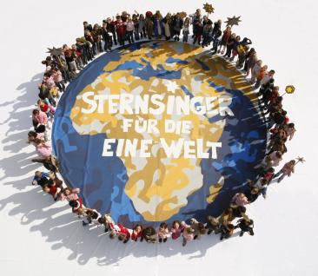
© Kindermissionswerk
4.
16. So leben Kinder in Afrika
Klebe die Gebärde für Afrika ein und male ein Bild von Afrika:

